ОСНОВЫ ФУНКЦИОНИРОВАНИЯ ТРАНСПОРТНО-ТЕХНОЛОГИЧЕСКОЙ МАШИНЫ ДЛЯ ЗАГОТОВКИ И ТРАНСПОРТИРОВАНИЯ НЕДРЕВЕСНОГО СЫРЬЯ

*Невзоров В.Н., ** Холопов В.Н., **Лабзин В.А.
*Красноярский государственный аграрный университет, Красноярск, Россия
**Сибирский государственный технологический университет, Красноярск, Россия

Design executions are proved in the article. The area of transport machines functioning for non- wood raw materials preparation and transportation is defined.

Условия произрастания дикорастущих и недревесных растений, являющиеся ценными продуктами питания и сырьём для их переработки, характеризуются разнообразными природно-климатическими и рельефными условиями, которые для заготовки и транспортирования существующими транспортными средствами или недоступные, или затратные. При этом важную роль на качество продукции играет фактор времени и другие ограничения, которые определяют целесообразность и эффективность заготовок. Совокупность требований легли в основу к созданию универсальному малогабаритному модульному сочленённому транспортному средству [1-4]. На разработанную конструкцию сочленённой модульной гусеничной машины были получены патенты РФ на изобретения [1698119, 1772036, 215053, 2089431 и др.].
Цель работы. Определить области функционирования транспортных средств на заготовке и транспортирования недревесного растительного сырья
Возможность функционирования машины, предназначенной для работы в горной местности, в условиях леса, определяется, в первую очередь, её устойчивостью по условию опрокидывания и устойчивостью по условию сцепления [5]. Решение поставленной задачи привели к разработке в сцепке сочленённой гусеничной машины сцепного устройства с поперечным стержнем с двумя вертикальными шарнирами [6]. На рисунке 1 показан один из возможных способов применения сочленённая гусеничная машина с технологической тележкой для валки леса. На рисунке 2 – схема сцепного устройства.
Сцепное устройство содержит симметрично расположенный поперечный стержень 1 (рис. 2), соединённый шарнирами 2, имеющими вертикальные оси с продольными элементами (дышлами тележек), которые шарнирами 4 с горизонтальными продольными осями связаны с соответствующими опорными элементами 5. Шарниры 4 с горизонтальными продольными осями расположены косо-симметрично по обе стороны от продольной оси лесной машины. Опорные элементы 5 прикреплены к соответствующим рамам 6 соединяемых передней и задней тележек машины при помощи шарниров 7 с горизонтальными поперечными осями. Между поперечным стержнем 1 и продольными элементами 3 (дышлами тележек) установлены гидроцилиндры 8, а между опорными элементами 5 и рамами 6 - гидроцилиндры 9.

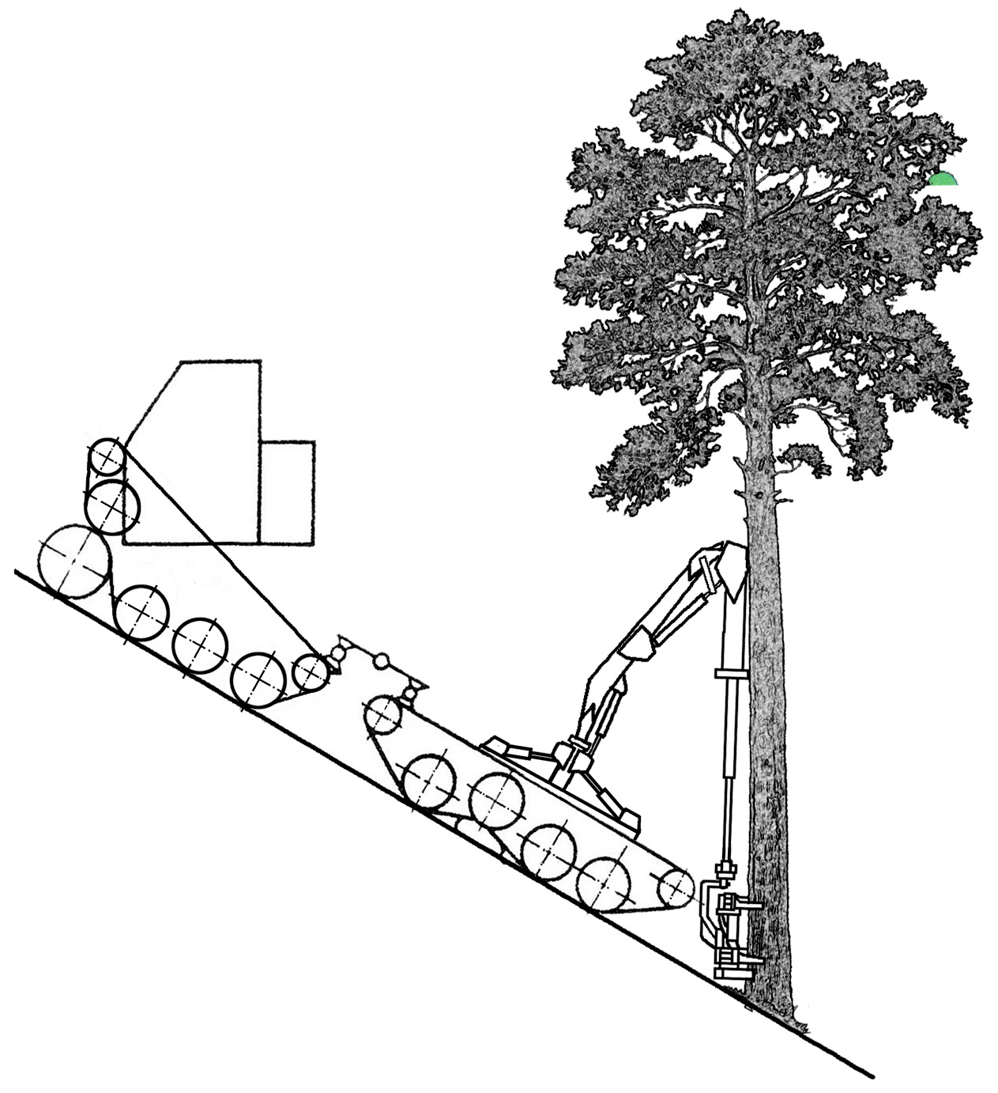

Рис. 2 – Сцепное устройство

Рис. 1– Сочленённая гусеничная машина
со сцепным устройством

Конструктивное исполнение поперечного стержня позволяет тележкам сочлененной машины совершать криволинейное движение, преодолевать препятствие, двигаться со смещением друг относительно друга, что расширяет возможности для маневра и проходимости и уменьшает воздействие на опорную поверхность. Гусеничная сочленённая машина благодаря развитым почвозацепами обладает высокой устойчивостью по сцепления.
Для сравнения рассмотрим оценочные показатели двухгусеничной машины по сцеплению.
Определим возможность потери управляемости двухгусеничной машины на обледенелой поверхности по условию возможности реализации необходимой для поворота силы тяги по сцеплению [7]. Расчетная формула

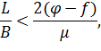
где L/B – параметр двухгусеничной машины; L – длина опорной части гусеницы; В – колея машины;
𝜑 – коэффициент сцепления забегающей гусеницы;
f – коэффициент сопротивления перекатыванию гусениц;
μ – Коэффициент сопротивления повороту.
Для обледенелой опорной поверхности, как наиболее опасного случая движения двухгусеничной машине на склоне, 𝜑=0,5; f =0.03; μ=0,2 [2]. Потеря управляемости машины не произойдёт, если
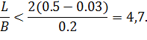
В выполненных конструкциях двухгусеничных машин L/B = 1.2…1.4.
Как следует, на обледенелой поверхности потери управляемости двухгусеничной машины не произойдет. Для данных условий движения имеется значительный запас тяги по условиям сцепления для осуществления поворота.
Определим устойчивость движения гусеничной машины по условиям скольжения. На обледенелой опорной поверхности коэффициент сцепления в поперечном направлении можно принять 0,2, в продольном направлении равным 0,5, тогда крутизна склона, на котором может начаться скольжение машины, определится соотношением

tgα > 𝜑,
где α – угол склона.
Поперечное скольжение двухгусеничной машины начнётся при условии tgα > 0,2, при α = 11^{ᵒ} . Продольное скольжение начнётся если tgα =0,5, следовательно,
α = 27^{ᵒ}. Таким образом, на склонах крутизной 11^{ᵒ} < α < 27^{ᵒ} начнётся боковое управляемое скольжение, которое может быть прекращено поворотом машины и её установкой вдоль склона.
Предлагаемый способ движения возможен в том случае, если коэффициент сцепления в продольном направлении превышает коэффициент сцепления в поперечном направлении и сила тяги по сцеплению гусениц полностью не реализована – есть запас тяги по сцеплению.
В связи с полученными выводами можно привести рекомендации по реализации способа движения на склоне.
Необходимый угол поворота машины водитель определяет визуально по прекращению сползания машины к подножью склона. Требуемое направление движения водитель выдерживает, воздействуя на органы управления машиной. Для успешного управления машиной в рассматриваемых условиях необходима предварительная подготовка (тренировка) водителя.
На участке пути с малой возможностью маневра рекомендуется зигзагообразное движение, используя предлагаемый способ полностью или частично.
На обледенелом склоне 11^{ᵒ} < α < 27^{ᵒ} в условиях невозможности использовать данный способ полностью водитель использует прекращение возникшего соскальзывания путем разворота машины в направлении вершины склона, разворачивая машину до полного прекращения бокового скольжения. Двигаясь под каким-то углом к вершине склона, водитель объезжает препятствие, затем возвращается к прежнему направлению движения и т. д.
Если машина оказалась на склоне свыше α > 27^{ᵒ}, водитель разворачивает машину в направлении вершины склона таким образом, чтобы скольжение было в направлении продольной оси машины. Скорость скольжения в этом случае будет значительно меньше, чем при поперечном скольжении из разницы в коэффициентах сцепления. Кроме того, выполнение конструкции двухгусеничных машин имеет устойчивость по условиям опрокидывания в продольном направлении более высокую, чем в поперечном. Поэтому на склонах крутизной свыше 27^{ᵒ} вероятность опрокидывании машины в момент прекращения скольжения из-за удара с препятствием при использовании предлагаемого способа практически сводится к нулю.
Расширение возможностей использования двухгусеничной машина на пересечённых местности, для движения по склону в горных условиях, а также для психологической устойчивости водителя в управлении машиной привело к разработки устройства [8] позволяющее предотвращать опрокидывание машины, поскольку сила воздействия на грунт устройством уменьшена за счет увеличения плеча, на котором создается противоопрокидывающий момент.
Устройство для предотвращения скольжения и опрокидывания трактора включает в себя продольные балки 1, жестко закрепленные на раме трактора 2. На свободных концах балок 1 с помощью шарниров 3 установлены упоры 4, снабженные грунтозацепами 5. На продольных балках 1 закреплены ограничители 6 и 7 угла поворота упоров 4.
Длина L упора 4 от грунтозацепа 5 до оси шарнира 3 выполнена большей, чем расстояние h от оси шарнира 3 до опорной поверхности.

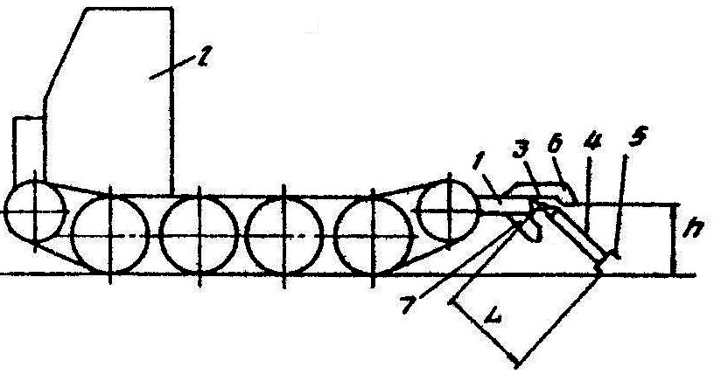

Рисунок 3 – Схема трактора с устройством для предотвращения скольжения
и опрокидывания

Устройство для предотвращения скольжения и опрокидывания трактора работает следующим образом.
При движении трактора вверх по склону упор 4 касается опорной поверхности. Вследствие того, что длина упора 4 больше, чем расстояние от оси шарнира 3 до опорной поверхности, упор 4 не препятствует движению трактора. При возникновении скольжения трактора вниз по склону упор 4 поворачивается по часовой стрелке относительно оси 3 до касания ограничителя 7, при этом задняя часть трактора 2 приподнимается. Под действием веса трактора грунтозацепы 7 упора 4 погружаются в опорную поверхность, создавая бульдозерный эффект. Скольжение трактора вниз по склону прекращается.
При возникновении опрокидывания трактора упор 4 поворачивается против часовой стрелки до касания с ограничителем 6, в результате чего точка опрокидывания трактора перемещается назад, к концу упора 4.
Выводы. Применение сочленённой гусеничной машины с установленным технологическим оборудованием на технологической тележки (модуле) обеспечивает ей использование в различных технологических процессах по заготовке, переработки и транспортировки недревесного растительного сырья.
Двухгусеничная машина способна выполнять технологические операции в соответствие с ее назначением.

Литература

1. Селиванов Н.И. Эксплуатационные свойства сельскохозяйственных тракторов / Н.И. Селиванов. – Красноярск, КрасГАУ. – Красноярск, 2010. – С. 347.
2. К вопросу создания машины для заготовки и транспортировки недревесных лесосырьевых ресурсов / В.Н. Невзров, В.Н.Холопов, В.А. Лабзин В.А. // Мат-лы Всерос. очно-заочной науч.- практич и науч. метод. конференции с международ. участием. – Красноярск. – 2010. – С.103-106.
3. Невзоров В.Н. Структурная модель машины для сбора, первичной переработки и транспортировки недревесного сырья. / В.Н. Невзоров, В.Н.Холопов, В.А. Лабзин В.А // Проблемы современной лесной аграрной науки. – Красноярск. – 2011. – С. 242-247.
4. Невзоров В.Н. Сочленённая гусеничная машина. / В.Н. Невзоров, В.Н.Холопов, В.А. Лабзин В.А // Проблемы совремённой аграрной науки. – Красноярск.– 2011. – С. 238-242.
5. Холопов, В.А. Лабзин. Продольная устойчивость сочленённой машины для транспортировки пищевой продукции леса. – Красноярск: Изд-во КрасГАУ. – Красноярск, 2012. – № 8.
6. А.с.1532415 СССР, МКИ⁵ B 62 D 53/02. Сцепное устройство сочлененного транспортного средства./ Холопов В.Н., Лабзин В.А. - Опубл. в Б.И. 1989, №48.
7. Михайловский Е.В., Цимбалюк В.Б. Теория трактора и автомобиля. – М.: Сельхозгиз, 1960 г
8. А.с. 2003552 СССР, МКИ³ В 62 D 49/08. Устройство для предотвращения скольжения и опрокидывания трактора. / В.Н., Холопов, В.А., Лабзин (СССР). – 487396/11; заявл. 12.10.90; опубл. 30.10.90, Бюл. 43-44.

